**Tema proiect si date tehnice**

**Tema proiect**

Proiectarea unui frecventmetru numeric .

Caracteristicile tehnice impuse pentru proiectarea frecventmetrului numeric.

* frecventa oscilatorului: 2.925 MHz ;
* afisarea multiplexata pe 6 cifre cu anod comun.
* timpul de masura Tm=10s

**Date tehnice frecventmetru numeric**

Frecventmetrul numeric masoara frecventa unui semnal de forma sinusoidala, dreptunghiulara, triunghiulara sau de forma neregulata care este periodic .

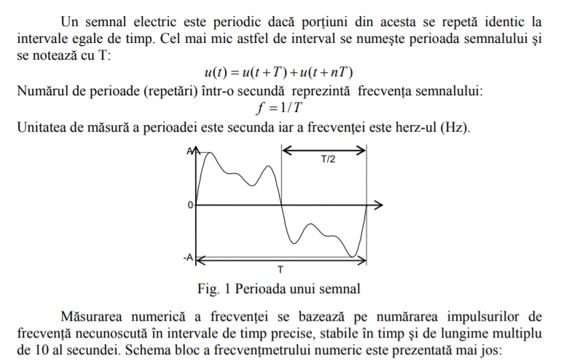

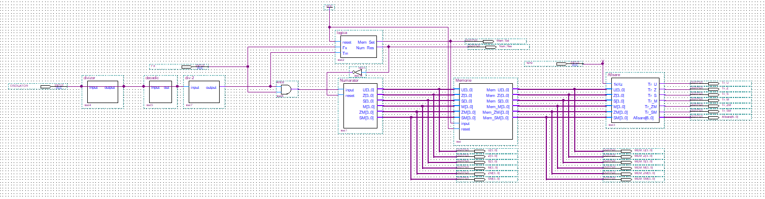

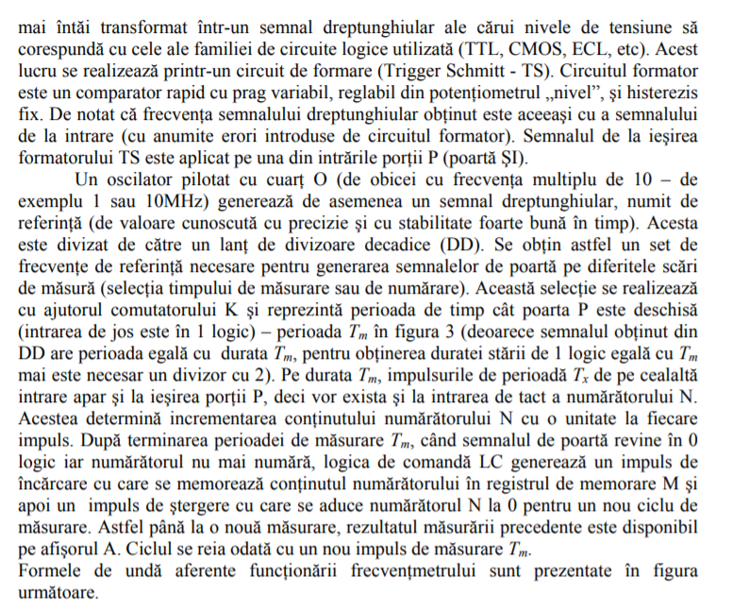

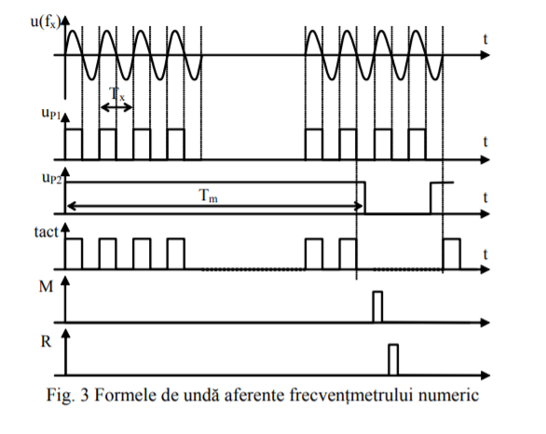

**Frecventmetrul numeric cuprinde urmatoarele blocuri componenente**

* **Oscilator O (** 2.925MHz**)**
* **Divizorul de frecventa (prin 2925)**
* **Divizorul decadic (4 divizoare de 10)**
* **Numaratorul N**
* **Memoria M**
* **Logica de comanda**
* **Afisorul**
* **Elemente de legatua (Poarta si , porti not)**

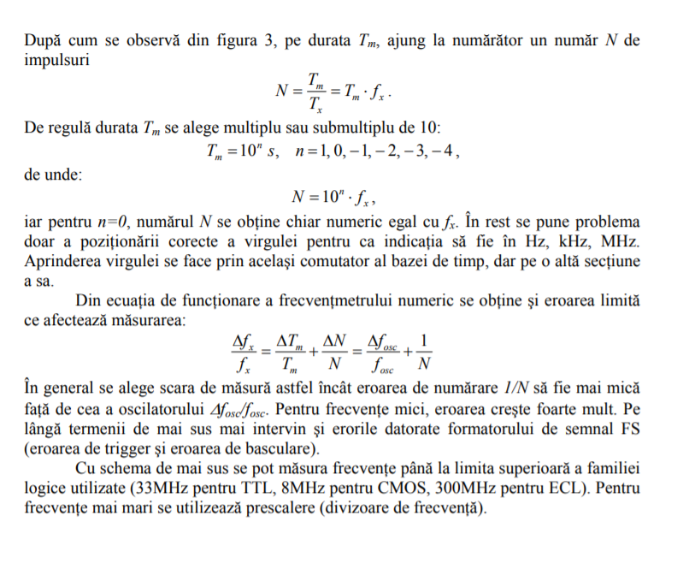

**Oscilatorul**

Oscilatorul este de 2.925MHz..

Oscilatorul de 2.925MHz.va avea un circuit de mentinere constanta a temperaturii oscilatorului pentru a nu avea variatii de frecvente in functie de temperatura.

Frecventa furnizata de oscillator de 2.925MHz este aplicata pe intrare unui divizor de frecventa prin 2925

**Divizoarele de frecventa**

**Prezentare divizoare de frecventa**

Parte de divizare a frecventei cu numaratoare sincrone folosite ca divizoare.

Pentru divizarea frecventei de 2.925MHz MHz pana la 1kHz se foloseste un divizor format din 4 divizoare, unul de 9, unul de 13 si doua divizoare de 5 legate in serie.

**Divizorul prin 2**

Divizorul prin 2 este unul simplu. Este realizat dintr-un singur CBB de tip JK cu amandoua intrari ( J si K ) legate la Vcc (1 logic ) .

Divizorul 2 apare in schema cu un rol important, pentru a diviza semnalul aplicat la intrare, un semnal de la iesirea din divizorul decadic de perioada 0.1Hz intr-un semnal de perioada dubla adica de un Tm valoare 1 logic de 10 SEC.

Schema acestuia se poate vedea in figura X

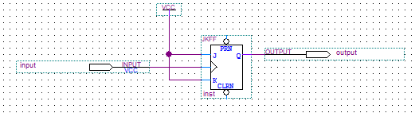

Formele de unda



Din formele de unda se poate observa ca la 2 impulsuri de pe intrare avem un singur impuls la iesire deci realizandu-se o divizare a frecventei de pe intrare prin 2.

**Divizorul prin 5**

Divizorul 5 este un divizor format din 3 CBB-uri ( 3 biti ). Este la baza un numarator sincron care numara pana la valoarea 4 ( 0-4 ).

Schema acestuia se poate vedea in figura X

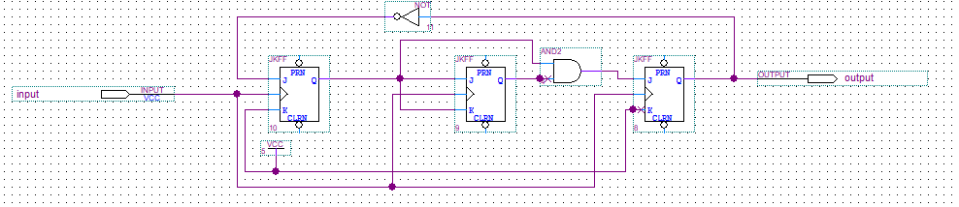

Formele de unda



Din formele de unda se poate observa cum la 5impulsuri de pe intrare avem un singur impuls la iesire. Astfel se poate observa o divizare a semnalului introdus prin 5.

Tabela de adevar si diagramele VK obtinute

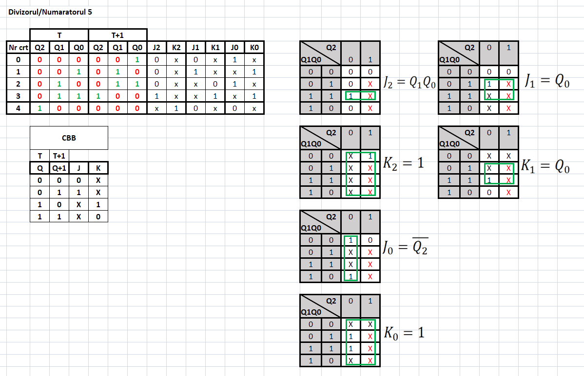

**Divizorul prin 9**

Divizorul 9 este un divizor format din 4 CBB-uri ( 4 biti ). Este la baza un numarator sincron care numara pana la valoarea 8 ( 0-8 ).

Schema acestuia se poate vedea in figura X

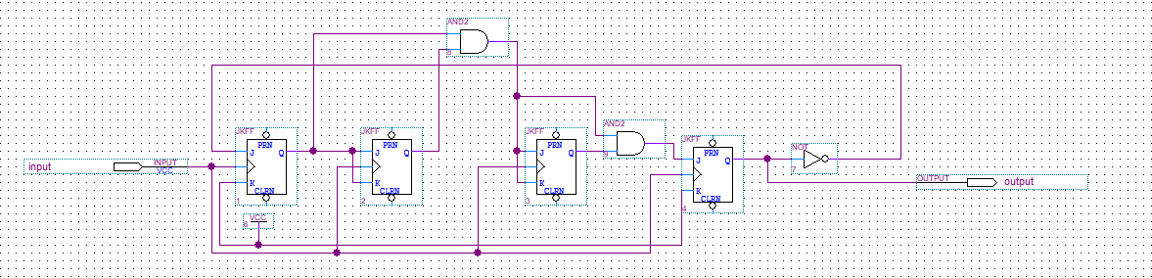

Formele de unda



Din formele de unda se poate observa cum la 9impulsuri de pe intrare avem un singur impuls la iesire. Astfel se poate observa o divizare a semnalului introdus prin 9.

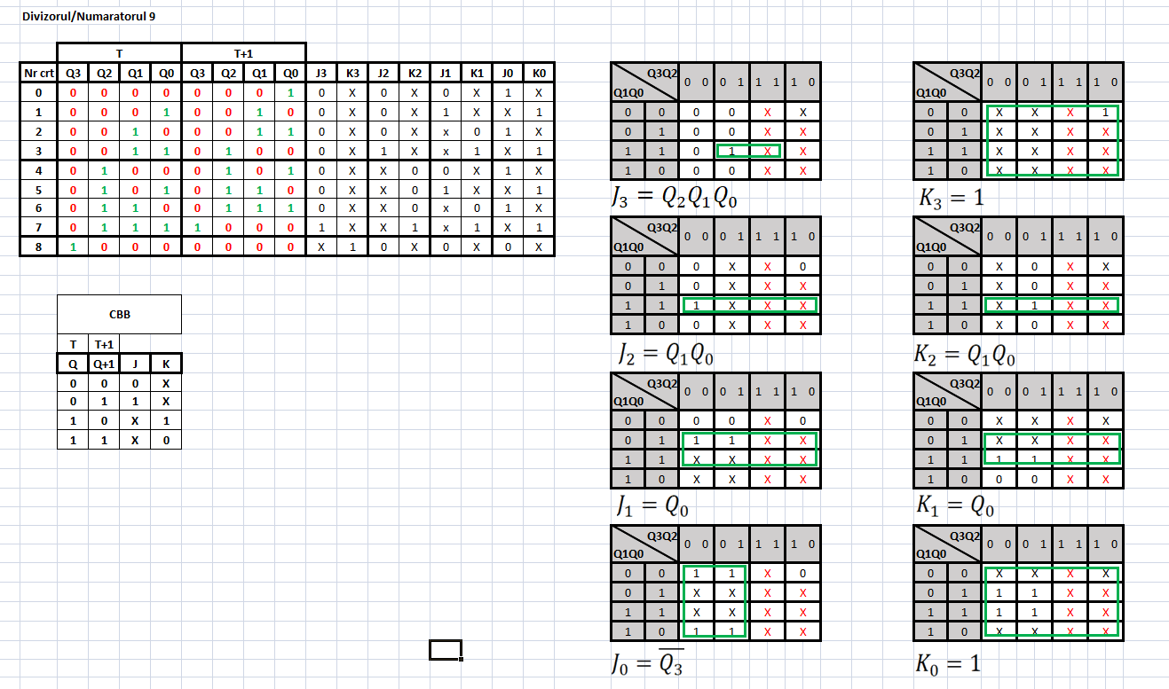

**Divizorul prin 13**

Divizorul 13 este un divizor format din 4 CBB-uri ( 4 biti ). Este la baza un numarator sincron care numara pana la valoarea 12 ( 0-12 ).

Schema acestuia se poate vedea in figura X

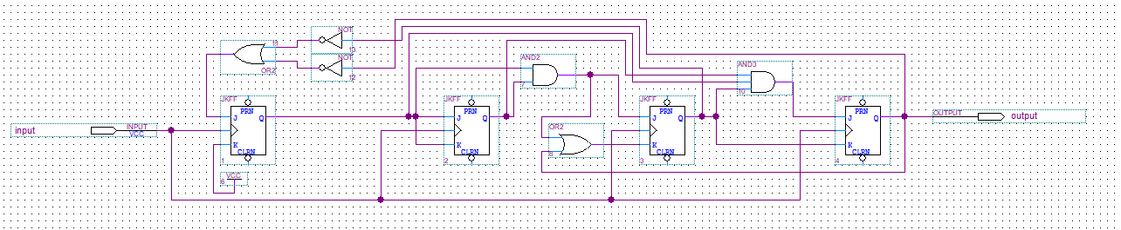

Formele de unda



Din formele de unda se poate observa cum la 13impulsuri de pe intrare avem un singur impuls la iesire. Astfel se poate observa o divizare a semnalului introdus prin 13.

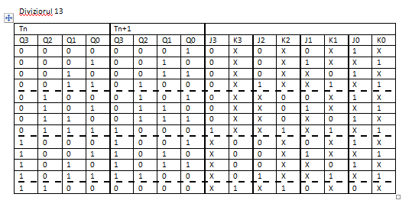

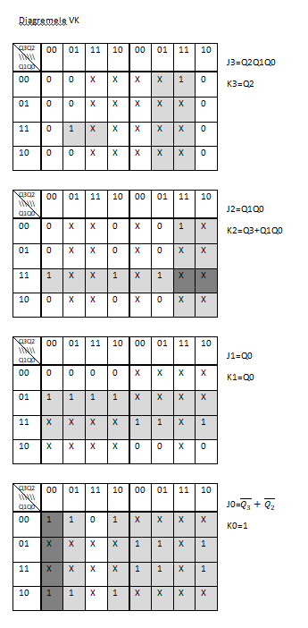

**Divizorul prin 10**

Divizorul 10 este un divizor format din 4 CBB-uri ( 4 biti ). Este la baza un numarator sincron BCD care numara pana la valoarea 9 ( 0-9 ).

Schema acestuia se poate vedea in figura X

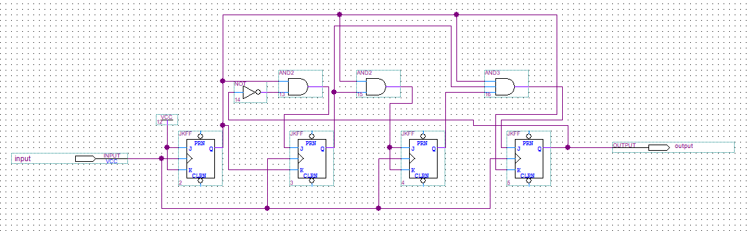

Formele de unda



Din formele de unda se poate observa cum la 10 impulsuri de pe intrare avem un singur impuls la iesire. Astfel se poate observa o divizare a semnalului introdus prin 10

Diagramele VK si tabela de adevar sunt prezentate in cadrul capitolului Numarator.

**Divizorul decadic**

Blocul divizor decadic este conceput pentru a diviza consecutiv prin 10 de la valoarea frecventei de la iesirea din divizor (1kHz) pana la valoarea a carui perioada este timpul de masura (Tm=10s). Deci trebuie mentionat ca divizorul decadic contine 4 divizoare de 10 care impart frecventa semnalului de la 1kHz pana la valoarea de 0.1Hz.

Schema bloc:

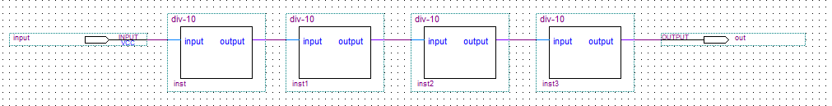

Formele de unda



Pentru un semnal aplicat la intrare de 1kHz avem ca raspuns un semnal de perioada 10secunde, echivalent cu Tm.

**Divizorul 2925**

Divizorul 2925 este blocul divisor pentru Frecvenmetrul nostru. Acesta este alcatuit din 4 divizoare, 2 de 5, unul de 9 si inca unul de 13 legate in serie. Toate aceste divizoare vor diviza frecventa aplicata la intrarea acestuia de la valoarea 2.925MHz pana la valoarea de 1kHz.

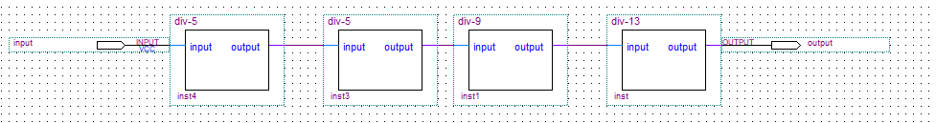

Formele de unda



Pentru un semnal de 20ns aplicat la intrare avem un semnal pe iesire de 2925 de ori mai mic. Ne putem da seama pentru ca in momentul de timp 58.5us avem un singur impuls pe iesire. (20ns * 2925 impulsuri = 58.5us )

**Numaratorul**

**Prezentarea numeratorului**

Numaratorul este alcatuit din 6 numaratoare sincrone de 4 biti BCD, care sunt legate in cascada.

Schema bloc numaratorului este prezentata in figura x.

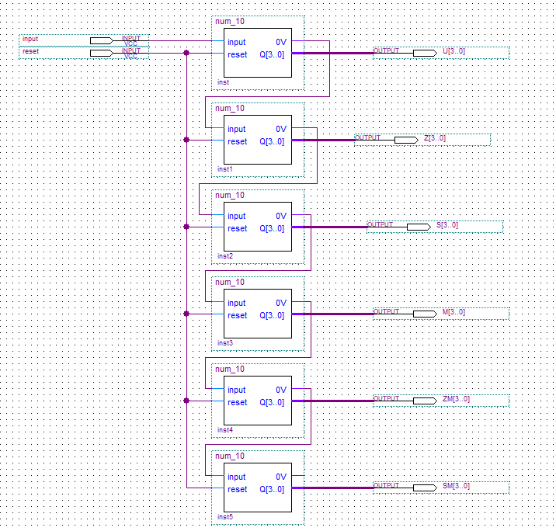

Dupa cum se observa din schema bloc numaratorul de 4 biti are o intrare de tact (input), si 6 iesiri U[3..0],Z[3..0] ,S[3..0] etc... )

Numaratorul este realizat cu numaratoare sincrone serie folosind circuite basculante de tip JK

Schema electrica a numaratorului este prezentata in figura x

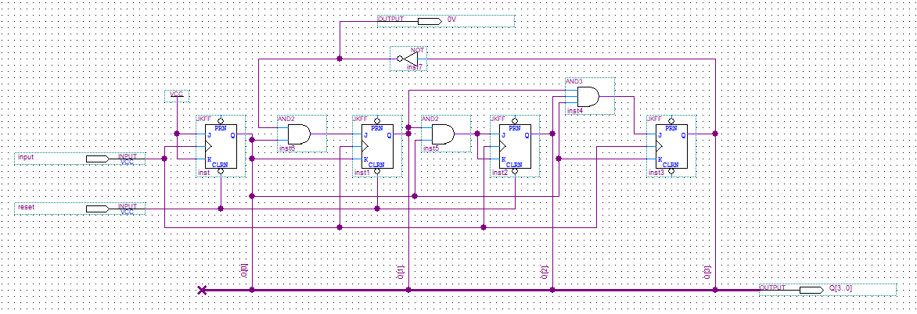

Numaratorul sincron BCD de 4 biti este realizat prin interconectarea a 4 celule CBB de tip JK.

Celulele CBB de tip JK basculeaza in starea complementara atunci cand J=K=1logic.

Cele 2 porti SI realizeaza detectia momnetelor de basculare.

Fiecare celula trebuie sa comute atunci cand la momentul anterior toate celulele precedente sunt in starea 1logic.

**Functionarea numaratorului BCD**

* CBB0 trebuie sa basculeze la fiecare impuls aplicat la intrare, in consecinta intrarile sale J si K vor fi legate la 1logic.
* CBB1 basculeaza din 2 in 2 impulsuri de tact, adica numai atunci cand Q0 este 1logic, in consecinta vom lega J1= Q0 * , K1=Q0.
* CBB2 basculeaza din 4 in 4 impulsuri de tact, adica numai atunci cand Q0 si Q1

este 1logic, in consecinta vom lega J2=K2=Q0Q1.

* CBB3 basculeaza din 8 in 8 impulsuri de tact, adica numai atunci cand Q0, Q1 si Q2 este 1logic, in consecinta vom lega J3= Q0Q1Q2., K3= Q0.

Schimbarea starilor iesirilor se face intotdeauna pe frontal active al tactului, la numaratorul proiectat se face pe frontul negative. Efectul apare dupa o mica intarziere, care poate diferi in functie de tipul tranzitiei (HL sau LH).

Intrarile J si K a CBB se numesc sincrone doarece actioneaza dupa un semnal de tact.

Frecventa maxima de lucru al unui astfel de numarator este limitata numai de timpul de comutare al celulelor si de timpul de propagare prin portile SI .

Intrarile J si K a CBB se numesc sincrone doarece actioneaza dupa un semnal de tact.

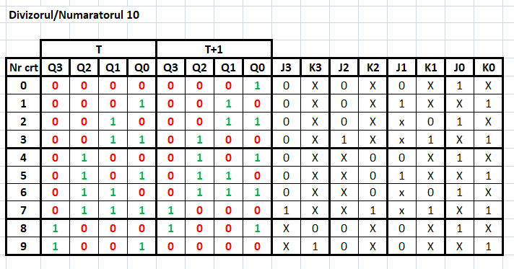

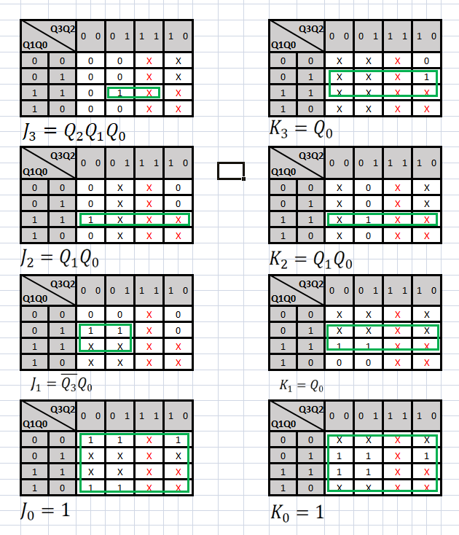.

Fiecare front active, in cazul de fata front negative duce la incrementarea continutului numaratorului cu o unitate, si atunci cand ajunge la ultima stare (9) la urmatorul front negativ, numaratorul va trece in prima stare, iar ciclul se va relua.

Din schema electrica se observa ca intrarea pentru primul numerator este exterioare (clk), iar pentru celelalte 6 numaratoare intrarea este iesirea numaratorului anterior negata.

Se observa ca iesirle sunt grupate cate 4 pentru fiecare numarator, ultima iesire a fiecarui numerator de 4 biti fiind tactul urmatorului numarator.

In figura x este prezentata diagrama cu formele de unda ale numaratorului BCD de 4 biti cu iesire pe magistrala.



Din diagrama formelor de unda se observa ca numaratorul este BCD deoarece secventa de numarare este pana la 9, urmatoarea secventa de numarare incepe din nou de la 0.

In figura x sunt prezentate formele de unda ale numaratorului compus din cele 3 numaratoare BCD de 4 biti.

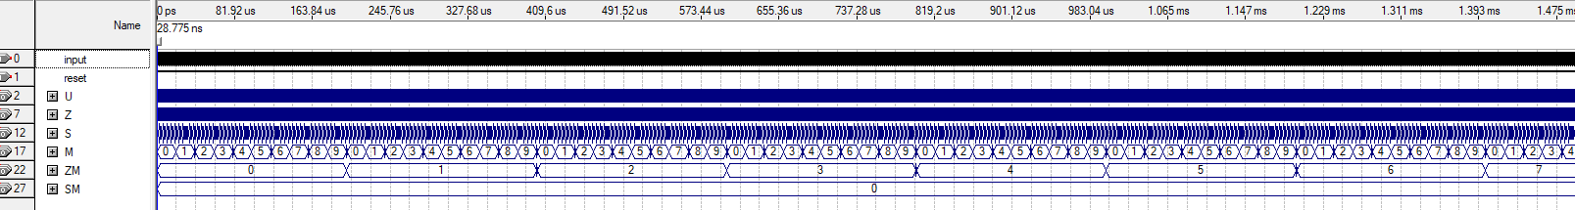

Din diagrama formelor de unda pentru primul numerator se observa ca intrarile si iesirile logice de semnal sunt conform cu tabelul de adevar.

Pentru ca circuitul de baza al numaratorului de este circuitul bistabil basculant de tip JK, vom prezenta in continuare tabelul de adevar, diagramele Vk si ecuatiile corespunzatoare circuitului:

**Circuitul basculant bistabil JK**

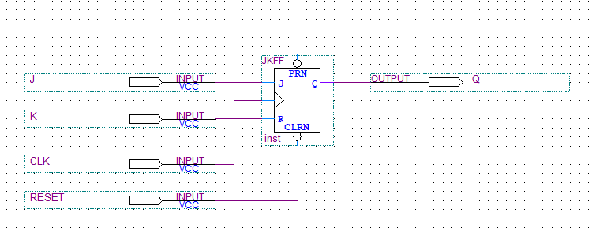

Figura x. Simbol CBB tip JK

Tabela de adevar CBB de tip JK este urmatoarea:

|  |  |  |  |  |
| --- | --- | --- | --- | --- |
| tn | | | tn+1 |  |
| Jn | Kn | Qn | Qn+1 |  |
| 0 | 0 | 0 | 0 | Qn+1= Qn |
| 0 | 0 | 1 | 1 | Qn+1= Qn |
| 0 | 1 | 0 | 0 | Qn+1= 0 |
| 0 | 1 | 1 | 0 | Qn+1= 0 |
| 1 | 0 | 0 | 1 | Qn+1= 1 |
| 1 | 0 | 1 | 1 | Qn+1= 1 |
| 1 | 1 | 0 | 1 | Qn+1= n |
| 1 | 1 | 1 | 0 | Qn+1= n |

Diagramele Vk si ecuatiile CBB tip JK sunt:

|  |  |  |  |  |
| --- | --- | --- | --- | --- |
| Jn  Kn  Qn | 0 0 | 0 1 | 1 1 | 1 0 |
| 0 | 0 | 0 | 1 | 1 |
| 1 | 1 | 0 | 0 | 1 |

Qn+1= Jn *n + n* Qn

|  |  |  |  |  |
| --- | --- | --- | --- | --- |
| Jn  Kn  Qn | 0 0 | 0 1 | 1 1 | 1 0 |
| 0 | 1 | 1 | 0 | 0 |
| 1 | 0 | 1 | 1 | 0 |

= n*n + Qn* Kn

In continuare vom prezenta tabela de adevar a CBB tipJK master - slave.

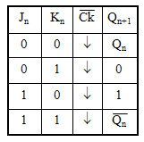

Formele de unda pentru CBB tip JK master - slave sunt prezentate in figura x.

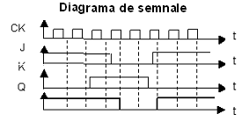

**Memoria**

**Prezentarea memoriei**

Memoriile se folosesc pentru memorarea secventei de numarare, care apoi este afisat.

In memorie se inscrie un numar binar .

O memorie este caracterizata prin faptul ca primul cuvant inscris, va fi primul cuvant ce va aparea la iesire la operatia de citire.

Pentru realizarea memoriiei utilizam registru de memorare pentru memorarea temporara a numerelor binare programate.

Memorarea se realizeaza cu CBB tip D, comandata de catre un semnal de tact comun.

Schema bloc a memoriei este reprezentata in figura x.

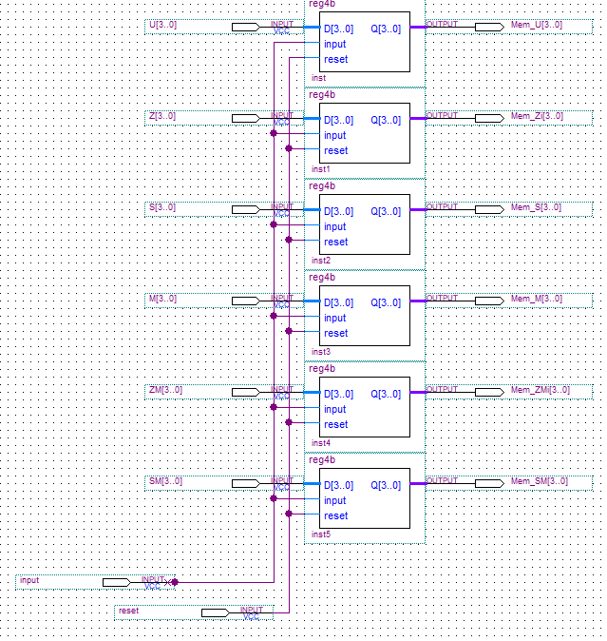

Memoria este formata din 6 registrii de memorare de 4 biti.

**Registru de memorare de 4 biti**

Memorarea se face simultan in toate celulele, pe frontal active al tactului in cazul nostru frontul negative.

Numarul binar programat aflat la momentul tn la intrarile DK ale registrului, se memoreaza pe frontul negative al semnalului de tact, in celulele acestuia, astfel incat la momentul tn+1 acelas numar se va regasi si la iesirea sa.

Procesul poate fi descris sintetic astfel:

tn: DK=xk ⇒ tn+1 : QK=Dk=xK;

unde xk egal cu 0 sau 1 iar K= 0,1,…,N-1.

S-a realizat astfel incarcarea simultana a celor n biti in registru ( incarcare paralela).

Registrele de memorare se mai numesc registre cu incarcare paralela sau memorii tampon( latch-uri) .

Capacitatea unei memorii este data de numarul de CBB tip D folosite in paralel.

Registru de memorare de 4 biti este folosita pentru memorarea bitilor pentru o singura celula de afisare ( afisarea unei cifre)..

In figura x este prezentata schema electrica a unui registru de memorare de 4 biti.

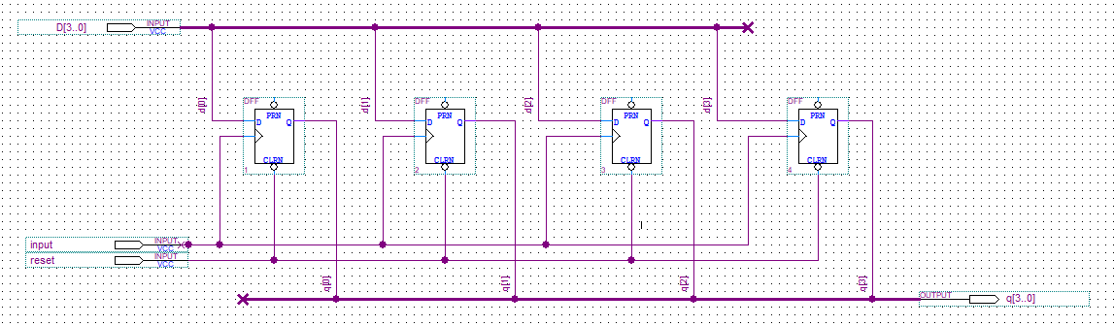

Formele de unda se verifica in cadrul simularii finale a proiectului.

**Circuitul bistabil basculant de tip D**

In figura x este prezentat simbolul, tabela de adevar si diagrama de semnale ale CBB de tip D.

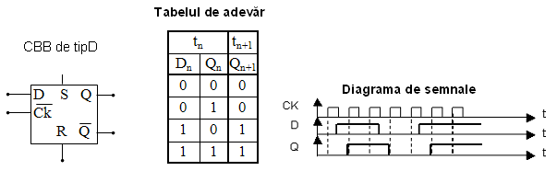

Figura x

Diagramele VK si ecuatiile bistabilului de tip sunt urmatoarele:

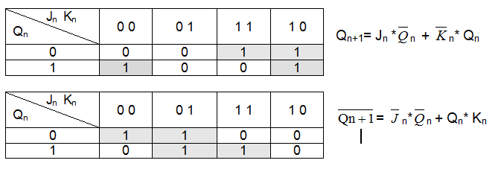

**Decodificatorul**

Decodificatorul realizeaza decodificarea informatiei primite de la memorie pentru a fi afisata pe afisoare cu 7 segmente.

Decodificarea se realizeaza cu circuite decodificatoare BCD-7 segmente.

**Prezentare decodificator BCD-7 segmente**

Decodificatoarele BCD - 7 segmente sunt circuite logice combinationale destinate sa comande circuite de afisare numerice cu 7 segmente(LED, cristale lichide). Circuitul are 4 intrari notate usual A,B,C,D si 7 iesiri notate a,b,c,d,e,f,g. Intrarile codifica un numar contrar de biti cu A=LSB si D=MSB.

Cele 7 iesiri se conecteaza la celula de afisare la segmentele corespunzatoare, prin intermediul unor rezistente pentru limitarea curentului.

In continuare vom prezenta tabela de adevar si diagramele VK a decodificatorului BCD – 7

1 – segment aprins 0- segment stins

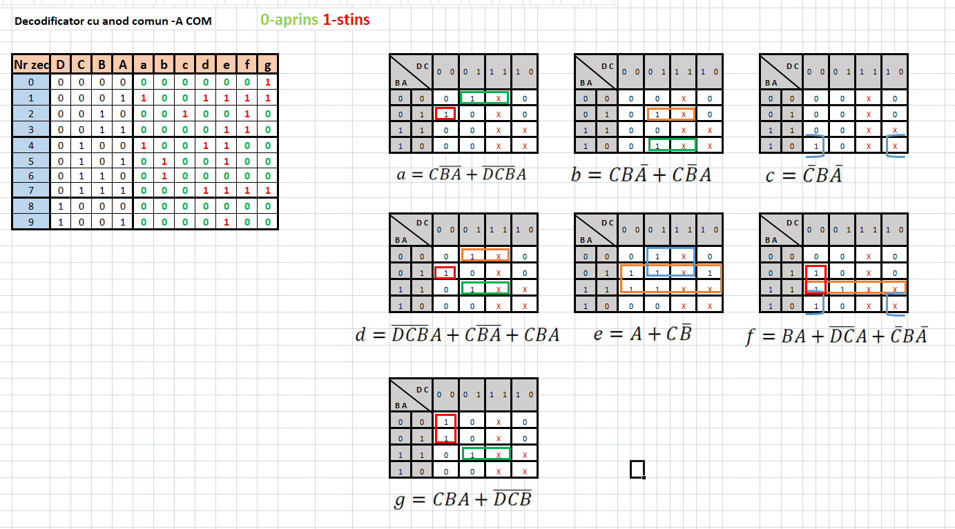

Schema electrica a decodificatorului BCD – 7 segmente pentru anod comun, rezultata conform ecuatiilor este prezentata in figura x

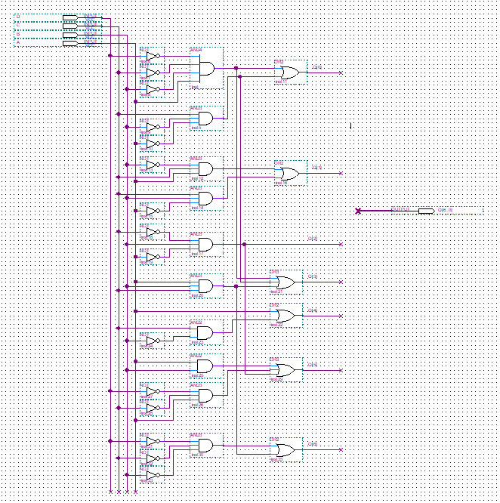

Formele de unda



**Afisare**

Afişarea cifrelor pe 7 segmente Cifrele zecimale se pot afişa pe celule de afişare cu 7 segmente. Cele 7 segmente formează un „digit” adică o cifră. Fiecare segment poate fi aprins, sau stins, în felul acesta putându-se afişa cifrele de la 0 la 9. Fiecare digit are şi un al 8-lea segment (punct zecimal) pentru afişarea virgulei. Figura x prezintă modul de afişare a cifrelor pe un digit cu 7 segmente.

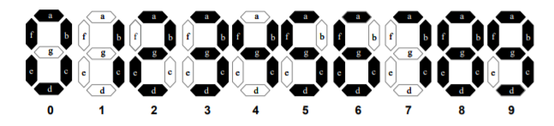

Pentru comanda segmentelor se utilizează un decodificator BCD-7 segmente. Ieşirile acestuia comandă direct afişajul. Acesta poate fi cu cristale lichide sau cu diode luminiscente (LED). Aceste diode au două terminale: anod şi catod. Pentru a lumina ele trebuie polarizate direct adică prin aplicarea unui potenţial pozitiv pe anod şi a unuia negativ pe catod. Diferenţa dintre cele două potenţiale trebuie să fie apropiată de tensiunea de deschidere a diodei, altfel riscăm fie să nu lumineze, fie să distrugem dioda. De regulă tensiunea pe LED-uri, funcţie de culoare, variază între 1.2V şi 1.8V. Pentru calcule putem considera o valoare medie de 1.5V. De asemenea, pentru a lumina suficient, curentul prin dispozitiv trebuie să fie cuprins între 5 şi 20 mA. O valoare mai mică va determina o radiaţie insuficientă, iar una mai mare poate distruge dispozitivul. O ieşire de circuit logic poate avea doar două nivele de tensiune la ieşire: 0 loigc asociat cu o tensiune de 0V şi 1 logic asociat cu o tensiune de 5V. Comanda directă a LED-urilor nu este posibilă. În acest scop se folosesc rezistenţe înseriate cu LED-urile. Din economie de pini, digiţii se realizează prin conectarea la un singur terminal fie a anozilor tuturor diodelor, fie tuturor catozilor (figura x)

Pinul comun se conectează fie la tensiunea de alimentare VCC=5V (anod), fie la masă GND (catod). Celelalte terminale se conectează prin rezistenţe la ieşirile decodificatorului. Configuraţiile circuitelor în cele 2 cazuri sunt prezentate în figura 3. Se observă lesne că atâta vreme cât, pentru celula cu anod comun, anozii sunt conectaţi la 5V pe celălalt capăt trebuie să aplicăm o tensiune mai mică, adică un 0 logic, pentru a aprinde LED-ul. În celălalt caz, deoarece catozii sunt conectaţi la masă, pentru a aprinde LED-urile, la celelalte capete trebuie aplicată o tensiune ridicată, adică 0 logic. În consecinţă şi circuitele pentru cele două configuraţii vor fi diferite, adică pentru sinteza circuitelor se va pleca de la tabele de adevăr diferite.

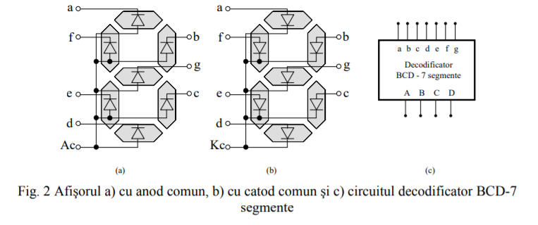

Afişarea multiplexată presupune aprinderea succesivă (baleierea) a cifrelor cu viteză mare, astfel încât la un moment dat o singură cifră este aprinsă (consumă curent). Dacă viteza de baleiere este mai mare decât cea de remanenţă a ochiului, atunci acesta nu va percepe acest lucru şi va vedea toate cifrele aprinse. Această frecvenţă este de 25 Hz. Dacă o singură cifră este aprinsă, atunci nu are sens să folosim decât un decodifictor, la intrarea căruia vom aplica pe rând cifrele de afişat. Distribuirea cifrei pe celula corespunzătoare se face prin comutarea pinilor comuni (anozii sau catozii) către VCC sau către masă. Acest principiu se numeşte multiplexare şi presupune utilizarea unor circuite numite multiplexoare. Schema de principiu este prezentată în figura x

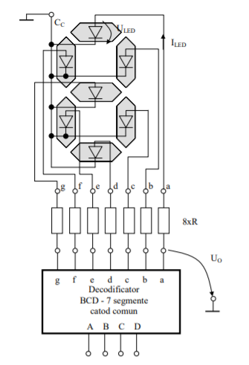

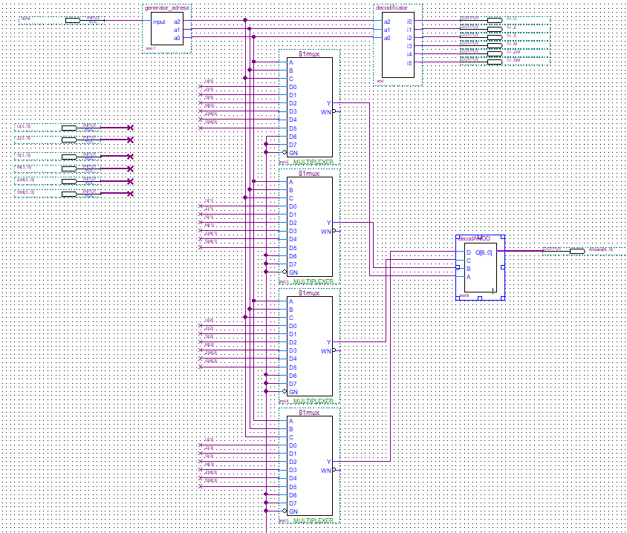

Afisare multiplexata pe 6 cifre cu decodificator cu anod comun.

Semnalul provenind de la numărătoarele de impulsuri este de regulă stocat în memorii

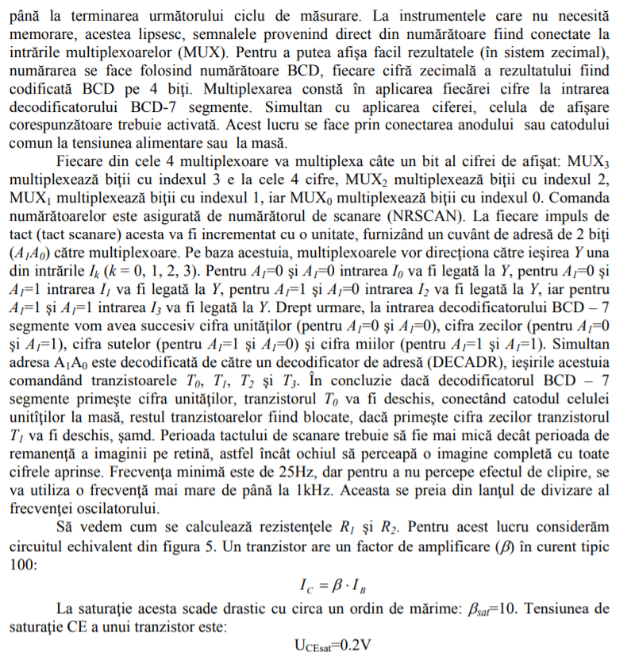

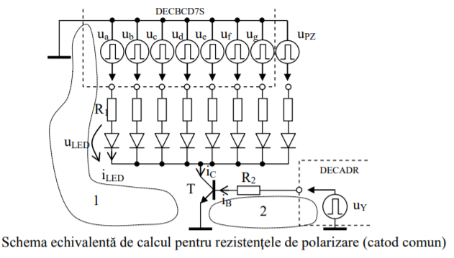

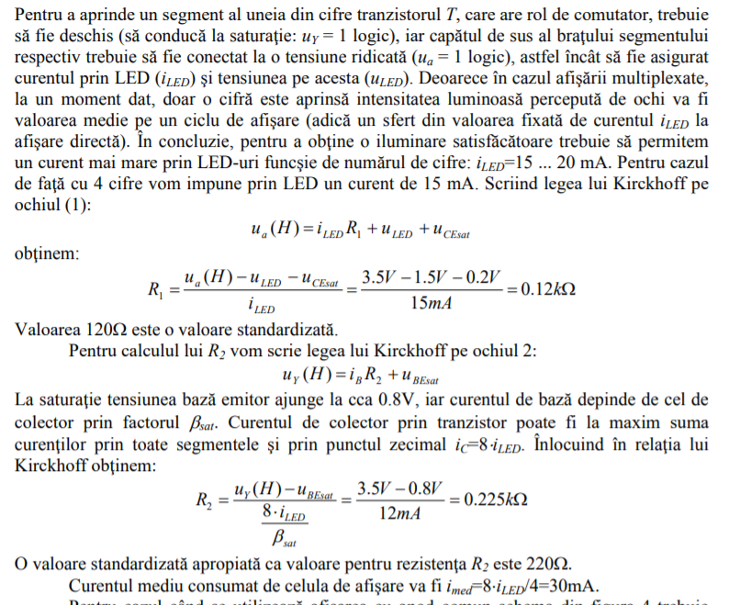

Pentru realizarea schemei de afisare multiplexata s-au folosit urmatoarele blocuri :

* Decodificator 3la6 ( 3 intrari ale adreselor si 6 iesiri unice, cate una pentru fiecare Tranzistor )

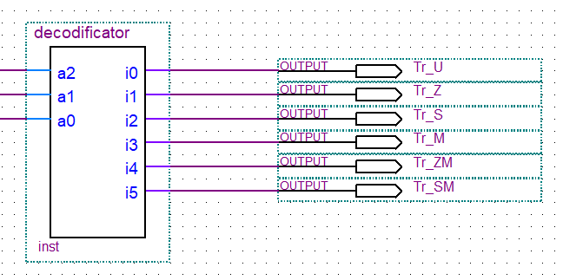

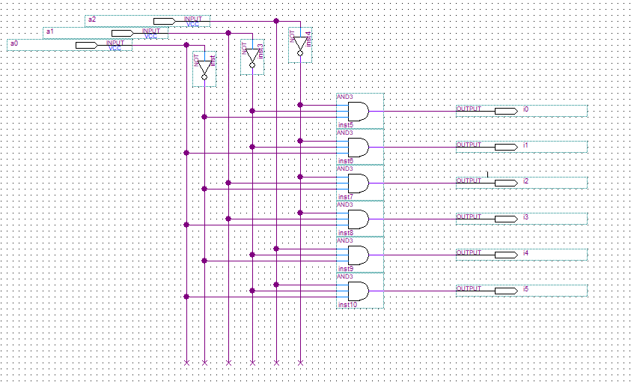

* Generator de adresa ( Un numarator care numara de la 0-5, in total 6 cifre, acestea generand o adresa pentru multiplexare)

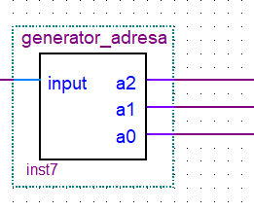

Schema electrica

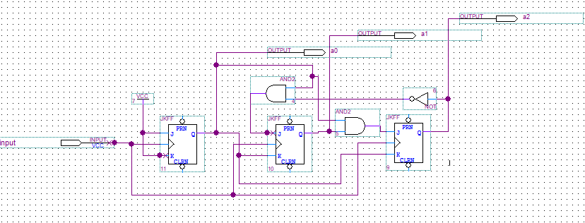

Formele de unda

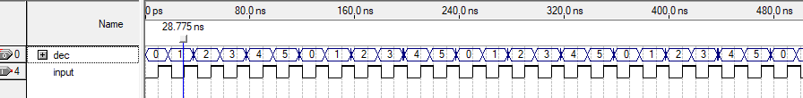

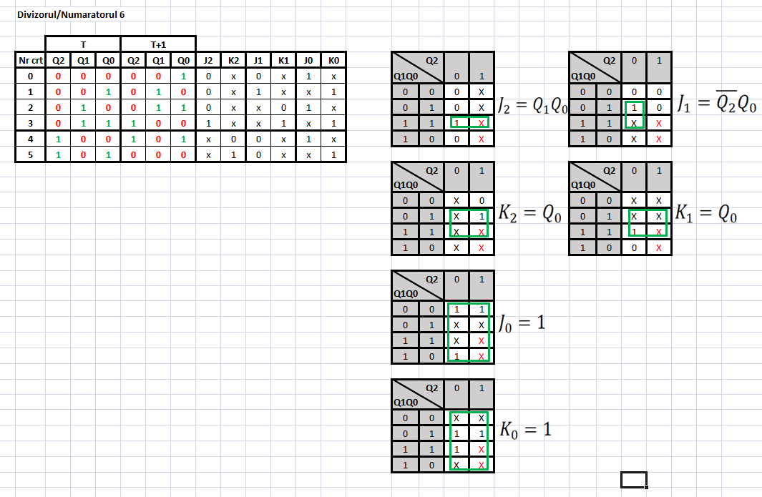

* Multiplexor 8-1 ( acesta este un bloc din galleria de blocuri ale Quartus. Este un bloc multiplexor 8_1 ale caror 2 intrari au fost conectate la 0 logic, blocandu-le.

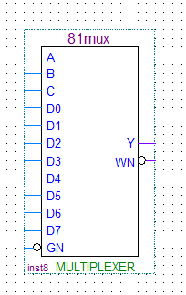

**Logica de comanda**

Blocul logica de comanda este reprezentat dintr-un numarator care numara dupa secventa 0-1-2-4-8, 1248 fiind puterile lui 2, atunci semnalele de pe q0 pana la q3 sunt unice putand sa faca ceva cand acelea au valoarea de 1 logic. Pentru a implementa sistemul s-a gandit un sisttem de clock cu bistabil la intrare care preia semnalul corespunzator Tm, timpului de masura si de fiecare data cand Timpul de masura este 1logic si in acelasi timp si intrarea „Fx” este 1 logic, atunci poarta „and” se va deschide si va face posibila contorizarea. Se vor lua 2 semnale ale numaratorului, cel de pe q0 si cel de pe q2.Acest numarator se va reseta si va fi iarasi activ la urmatoarea deschidere a portii and.

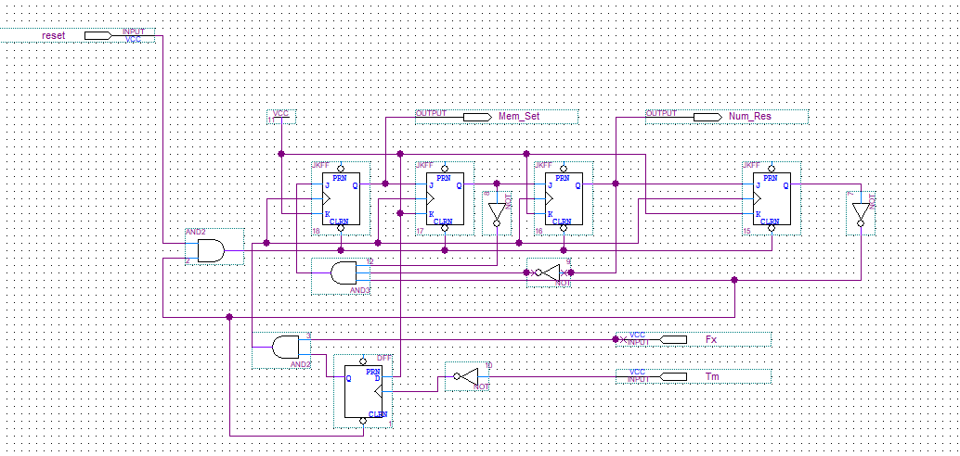

Formele de unda se pot vedea in figura X .

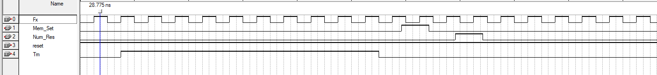

Putem observa din formele de unda ca dupa ce termina de numarat ,adica cand semnalul nostru de clk este in 0 apar 2 impulsuri ale numaratorului , pe unul din ele vom pune incrementarea memorarii pe celalalt resetarea numaratorului.

**Functionarea frecventmetrului numeric**

Schema electrica a frecventmetrului numeric este reprezentata in figura X

Pe o intrare vom avea introdusa frecventa oscilatorului , dar sa tinem cont ca in simulare s-a sarit peste blocul divizor astfel s-a introdus un semnal de la iesire din divizoare de valoare T=10sec.

Pe cealalta intrare vom avea frecventa Fx reprezentata de perioada Tx

Pentru multiplexare mai avem de adaugat o frecventa echivalenta cu Fmux=1kHz adica o perioada de 1ms. Aceasta frecventa provine de la divizorul decadic in cazul in care il avem pus in functiune.

Conform datelor de proiectare , Tm=10s

Noi am introdus un semnal de frecventa 26329 Hz adica o perioada de timp egala cu 37.980933us

Noua ne afiseaza un numar egal cu 263290 echivalent cu

Formele de unda ale acestuia cu masurarea actuala se for regasi mai jos in figura X

